**Faculdade Engenharia Universidade do Porto**





**Projeto Final Laboratório de Computadores**

**Turma 6 – Grupo 5**

#### Realizado por:

* Filipe Esteves ([up202206515@up.pt](mailto:up202206515@up.pt))
* Miguel Mateus ([up202206944@up.pt](mailto:up202206944@up.pt))
* Álvaro Torres ([up202208954@up.pt](mailto:up202208954@up.pt))

**Índice**

**Introdução……………………………………….3**

1. **Instruções de Utilização………………..4**
   1. **Menu Inicial……………………………..4**
   2. **Jogo *Reaction Time*…………………...5**
   3. **Jogo *Aim Trainer*………………………6**
2. ***Project Status*…………………………….7**
   1. **Dispositivos………………………..8-9**
3. **Organização/estrutura de código………………………………...10-12**
4. **Conclusões……………………………...13**

**Introdução**

No nosso jogo, o “Gamers’ Gym” pretendemos implementar dois jogos: um jogo de reação e outro jogo de "aim trainer". Ambos os jogos são interativos e têm como objetivo melhorar as habilidades de entusiastas de videojogos entre outros. Iremos ter um menu onde o jogador pode escolher o jogo. Após a escolha do jogo o utilizador navega para o jogo escolhido podendo iniciar o jogo.

1. **Instruções de Utilização**
   1. **Menu Inicial**

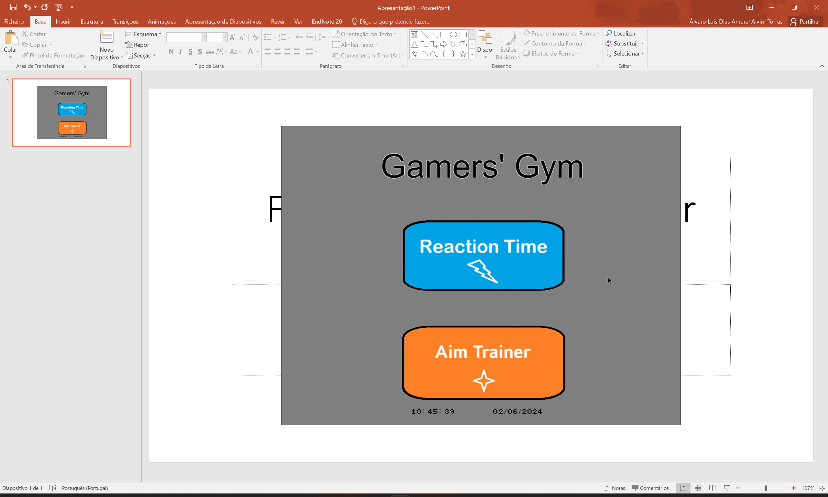No início do jogo, o menu inicial é mostrado. Através de dois botões o jogador pode escolher entre dois jogos: *Reaction Time* ou *Aim Trainer*. A ação de cada botão pode ser acedida por movimentos do rato, através de um clique com o botão esquerdo sob a área pretendida do botão pretendido.

Fig. 1 – Menu Inicial

* 1. **Jogo *Reaction Time***

Neste jogo, o jogador deverá acionar o jogo através do teclado. Uma vez acionado uma tela vermelha com o texto “Wait for green…” aparece. O jogador deverá então esperar que a tela fique verde e aí poderá clicar para medir o seu tempo de reação, que será mostrado na tela. Caso o jogador clique na tela cedo demais, terá de tentar novamente.

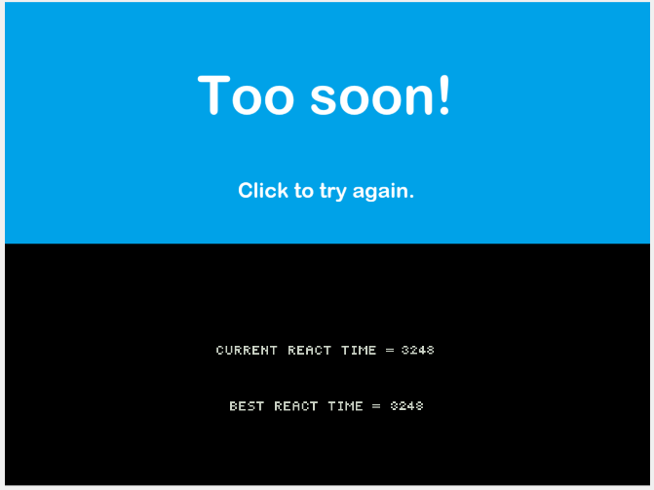 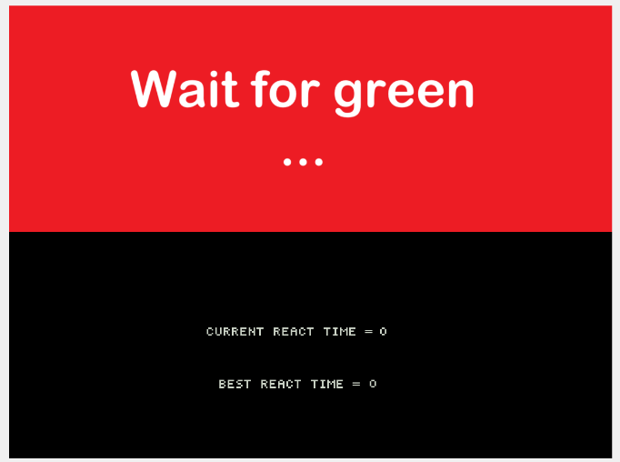  
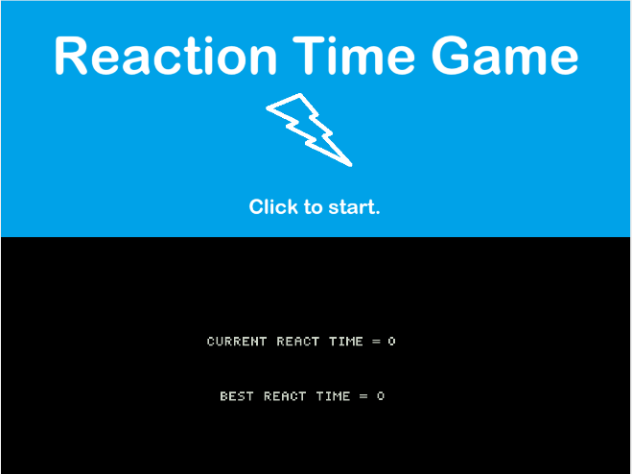 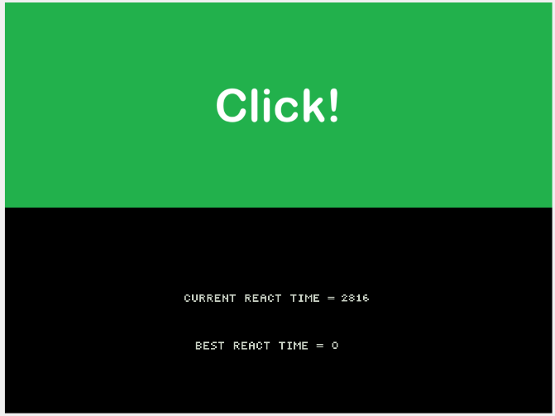  
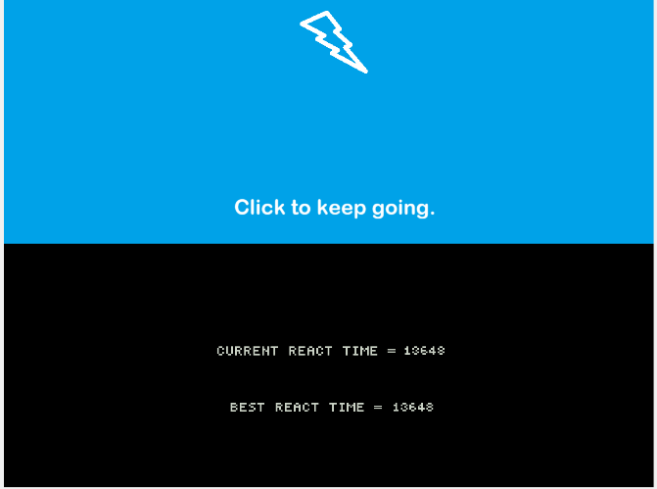

Fig. 2-6 – Jogo*Reaction Time*

* 1. **Jogo *Aim Trainer***

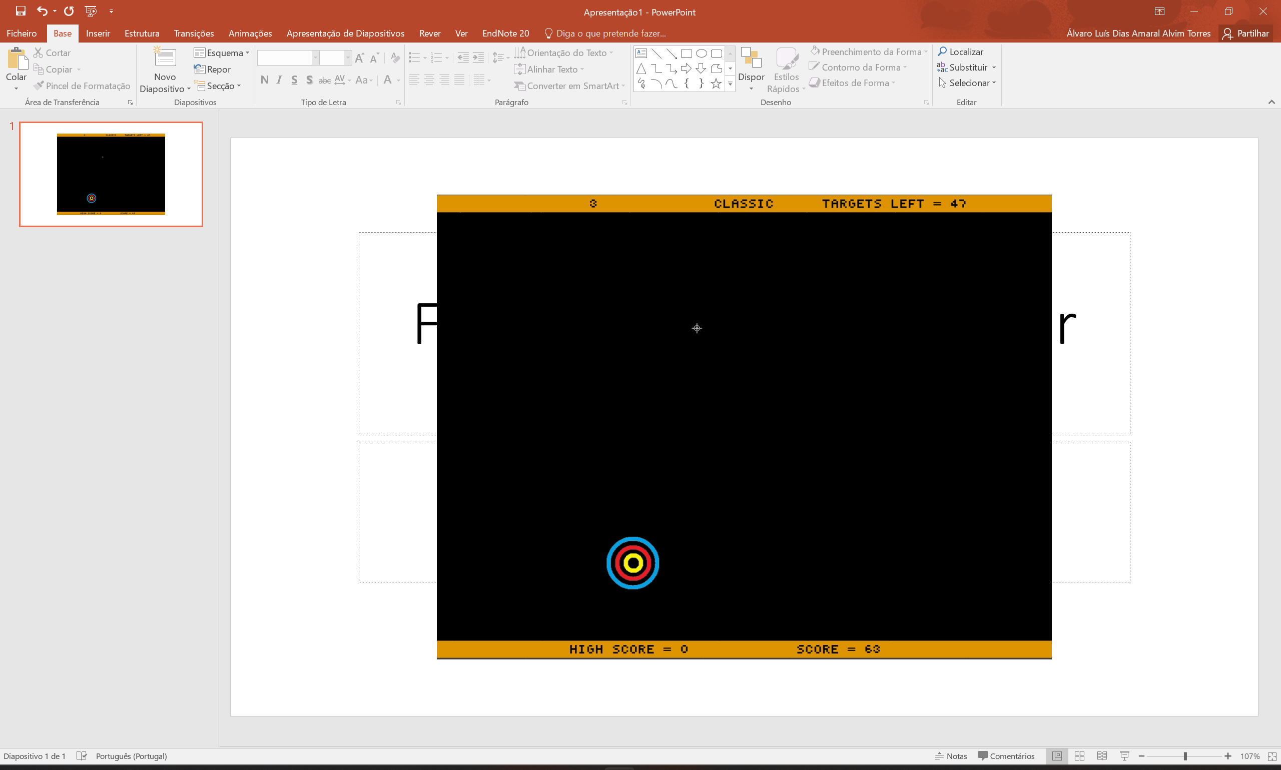Neste jogo, o jogador, através de um menu, poderá escolher entre dois modos de jogo: *Classic* ou *Time Attack*. No jogo clássico, o jogador terá de acertar em todos os alvos, clicando sobre cada alvo no botão esquerdo do rato. O jogador começa o jogo com 3 vidas e vai perdendo vidas caso clique numa área da tela que não seja um alvo. O *score* é o tempo que o jogador demorou a acertar em todos os alvos. Após clicar num alvo outro alvo é instantaneamente gerado numa posição aleatória na tela. No modo *Time Attack*, o jogador tem 1 minuto para tentar acertar no máximo de alvos possíveis, ficando registado no seu *high score*, a quantidade de alvos em que foi capaz de acertar. Após finalizar ou perder o jogo, o utilizador regressa sempre ao menu do jogo *Aim Trainer* automaticamente, podendo voltar a optar por um dos modos de jogo ou então voltar ao menu principal.

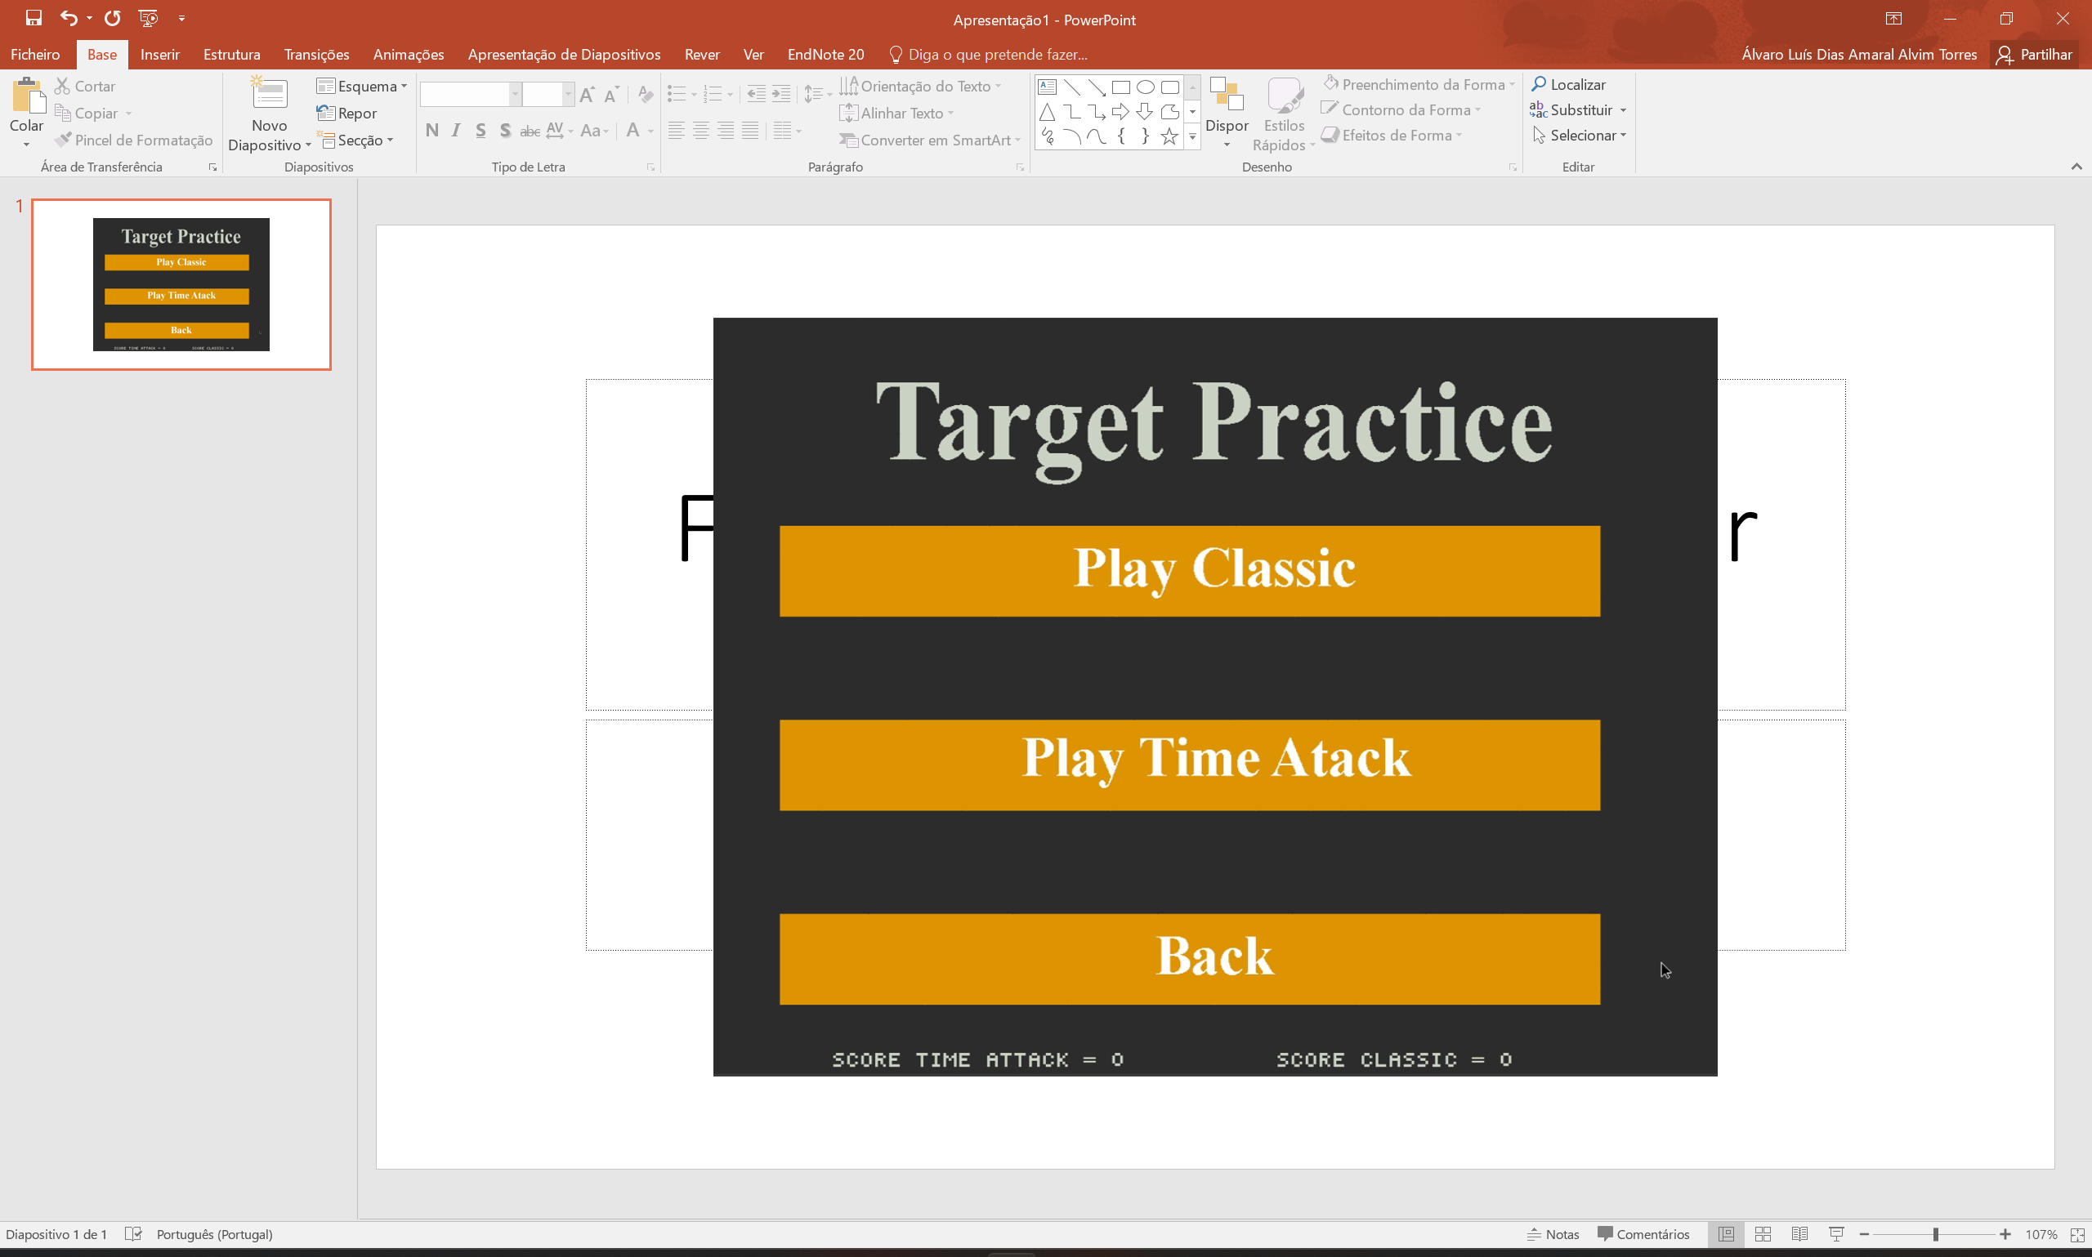

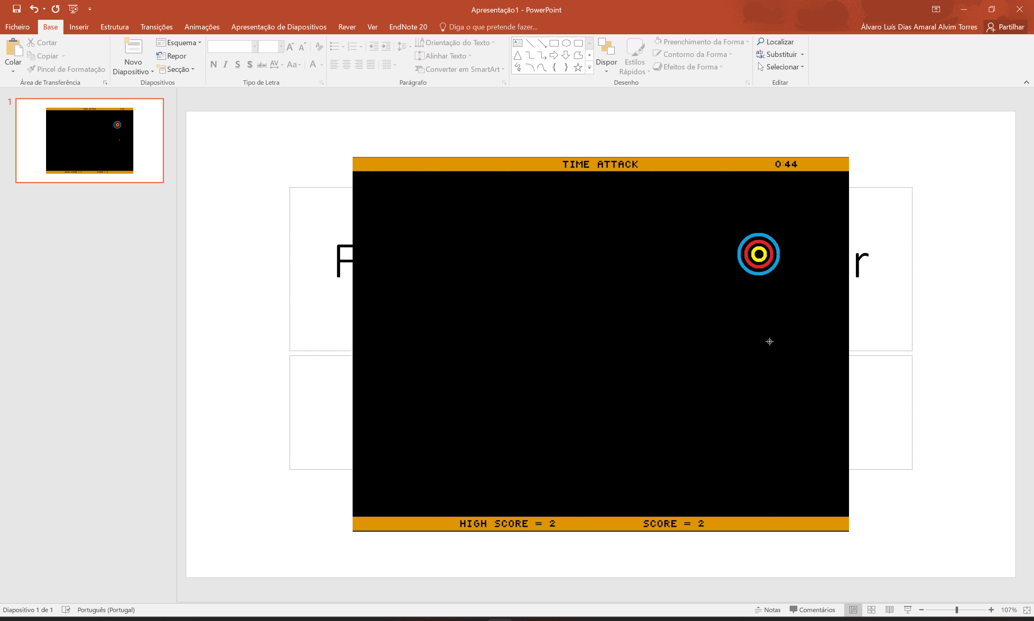

Fig. 7-9 – Jogo *Aim Trainer*

1. ***Project Status***

|  |  |  |
| --- | --- | --- |
| **Dispositivo** | **Funcionalidade** | **Implementação** |
| Timer | Contador de tempo do jogo *Time Attack* e *Classic* do *Aim Trainer;*  Contador de tempo para o jogo de reação | Sim (interrupts) |
| KBD | Usado para no jogo *Reaction Time* acionar/parar o contador do tempo de reação | Sim (interrupts) |
| Mouse | Usado para navegar entre menus e para selecionar os jogos e modos de jogo;  Usado no jogo *Aim Trainer* para “acertar” nos alvos, utilizando o botão do lado esquerdo | Sim (interrupts) |
| Video Graphics | Mostrar toda a interface com os jogadores, os menus, os jogos em si | Sim (sem interrupts) |
| RTC | Usado no menu principal para mostrar a hora e data atual | Sim (sem interrupts) |

* 1. **Dispositivos**

**Graphics Card**

Todos os gráficos presentes no nosso projeto foram transformados de PNG para XPM com o programa GIMP.

Fundamental para a visualização do jogo e para a mudança de cores e gráficos do nosso jogo tanto no jogo de reação como no "aim trainer" onde um alvo mudará de local na tela. É fundamental para mostrar toda a interface, todos os menus e o jogo em si. Usamos o VBE mode 0x14C, com resolução de ecrã de 1152x864 com direct color (32 ((8:)8:8:8)), e como tal permite 232 cores diferentes. Foi iniciada uma implementação de buffering que não chegou a ser finalizada no produto final.

A implementação da configuração e funcionalidades referentes ao video graphics encontram-se no ficheiro graphics.c.

**Keyboard**

O teclado é usado para no jogo *Reaction Time* acionar/parar o contador do tempo de reação (space bar).

A implementação das configurações, funcionalidades e interrupções do teclado estão nos ficheiros keyboard.c e KBC.c.

**Mouse**

No nosso projeto o mouse é usado para navegar entre menus e para selecionar os jogos e modos de jogo, usando o botão do lado esquerdo do mouse. Este também usado no jogo *Aim Trainer* para “acertar” nos alvos, utilizando o botão do lado esquerdo, que quando clicado sobre um alvo o mesmo desaparece e outro é gerado numa posição aleatória da tela.

A implementação das configurações, funcionalidades e interrupções do mouse estão no ficheiro mouse.c.

**RTC**

O Real-Time Clock é usado para mostrar a hora e data atual no menu principal.

A implementação das configurações, funcionalidades do RTC estão nos ficheiros rtc.c e gamesprites.c (método draw_main_menu).

**Timer**

O timer é fundamental para o funcionamento do nosso jogo. O timer é a base para o jogo *Reaction Time.* Depois de o jogador acionar o jogo, após um tempo definido a tela muda de cor (de vermelho para verde) e o jogador tem de pressionar a barra de espaço para contabilizar o tempo da sua reação. O timer será fundamental para contabilizar o tempo de começo do jogo tanto como a medição do tempo de reação. Já no jogo *Aim Trainer* o timer é usado para contabilizar o tempo restante de jogo no modo de jogo *Time Attack* e para contabiliar o tempo que o jogador demora a acertar em todos os alvos (score) no modo de jogo *Classic*.

A implementação das configurações, funcionalidades e interrupções do timer estão no ficheiro timer.c.

1. **Organização/estrutura de código**

**Timer – 10%**

Este módulo contém as funções desenvolvidas no Lab2 das aulas práticas de LCOM que foram reutilizadas e integradas no nosso projeto. Estas funções gerem tudo relacionado com o timer. Este módulo encontra-se em src/Controlers/Timers.

**KBD Module – 5%**

Este módulo contém as funções desenvolvidas no Lab3 das aulas práticas de LCOM que foram reutilizadas e integradas no nosso projeto. Estas funções gerem tudo relacionado com o keyboard. Este módulo encontra-se em proj/src/Controlers/Keyboard.

**Mouse – 10%**

Este módulo contém as funções desenvolvidas no Lab4 das aulas práticas de LCOM que foram reutilizadas e integradas no nosso projeto. Estas funções gerem tudo relacionado com o mouse. Este módulo encontra-se em proj/src/Controlers/Mouse.

**Video Graphics – 10%**

Este módulo contém as funções desenvolvidas no Lab5 das aulas práticas de LCOM que foram reutilizadas e integradas no nosso projeto. Estas funções gerem tudo relacionado com a video graphics. Este módulo encontra-se em proj/src/Controlers/Graphic.

**RTC – 2%**

Este módulo contém as funções desenvolvidas no âmbito da integração do RTC no nosso projeto. O RTC é usado como um relógio para que o utilizador tenha informação sobre a hora e data atuais. Este módulo encontra-se em proj/src/Controlers/RTC.

**Utils Module – 1%**

Este módulo contém as funções desenvolvidas no Lab2 das aulas práticas sobre o timer que posteriormente continuaram a ser usadas nos Labs seguintes. Este módulo encontra-se em proj/src/Controlers.

**Menu Module – 7%**

Este módulo contém o código referente aos menus do jogo. Através de cliques do mouse nos vários botões o jogador pode escolher jogos e modos de jogo, tal como navegar entre telas. Este módulo encontra-se em proj/src/GameControlers: gamesprites.c.

**Sprites Module** – 4%

Este modulo tem todas as funções responsáveis por criar e desenhar os sprites a partir dos XPM’s gerados de PNG’s. Este módulo encontra-se em proj/src/GameControlers: sprites.c and gamesprites.c.

***Reaction Time* Module – 22%**

Este módulo contém o controlador da lógica do jogo, REACTION TIME, incluindo as funções fundamentais para seu funcionamento. Ele inclui um randomizador de tempo de espera e a interação com a estrutura do usuário quanto ou high score.

***Aim Trainer* Module – 22%**

Este módulo contém o controlador da lógica do jogo, TIME ATACK e ClASSIC, incluindo as funções fundamentais para seu funcionamento. Ele inclui um randomizador de posição para o alvo e a interação com a estrutura do usuário, tanto nos high scores quanto na quantidade de vidas.

**Main – 10%**

Este módulo representa a entrada principal do nosso programa, contendo o loop principal do projeto. Este módulo encontra-se em proj/src: main.c

**Function call graph**

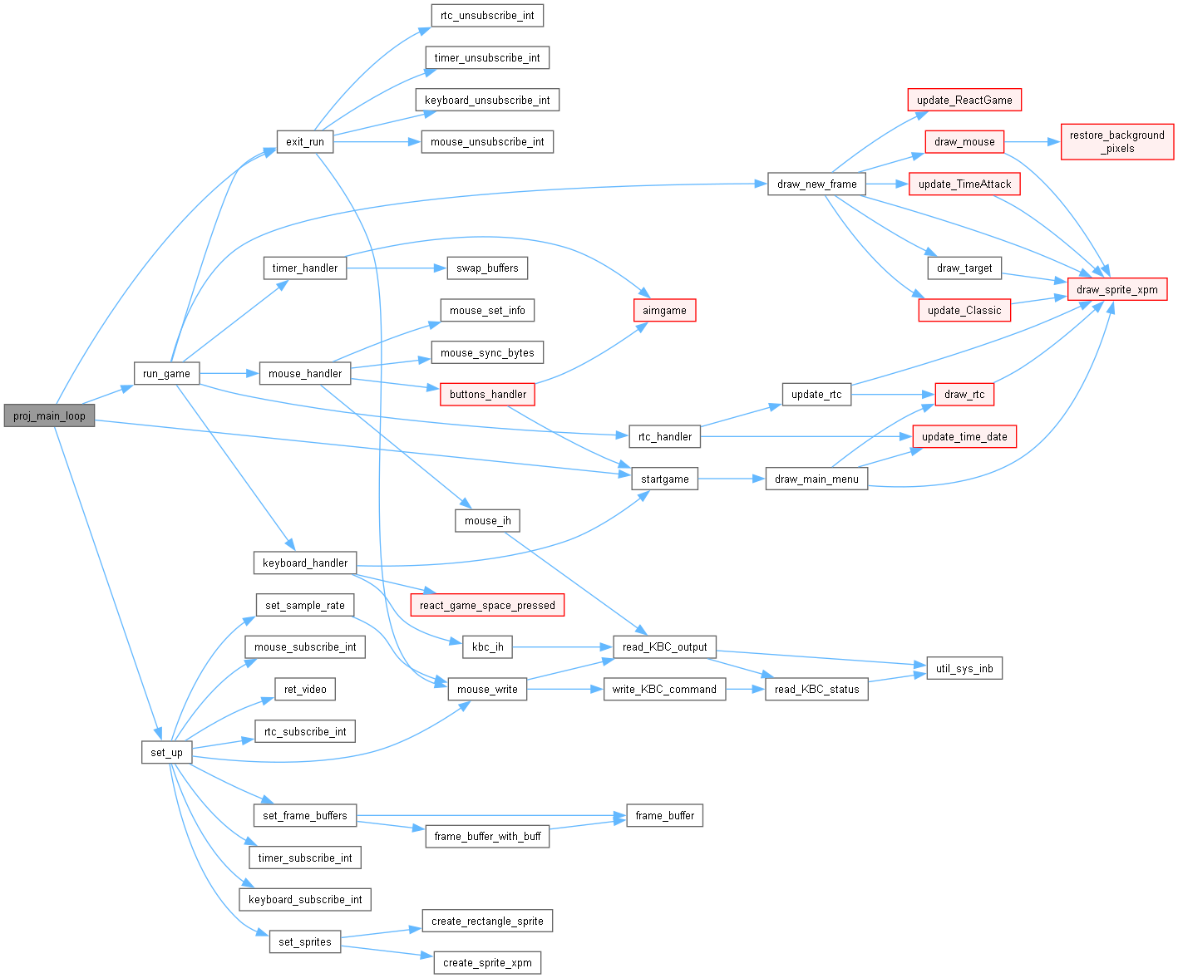

1. **Conclusões**

Em suma, retrospetivamente estamos todos bastante satisfeitos e orgulhosos do nosso trabalho. Conseguimos implementar tudo aquilo a que nos propusemos a implementar neste projeto e concretizamos a nossa ideia inicial. Para além de desenvolvermos as nossas *skills* e conhecimento como programadores, desenvolvemos também competências de trabalho de equipa e de elaboração de relatórios.